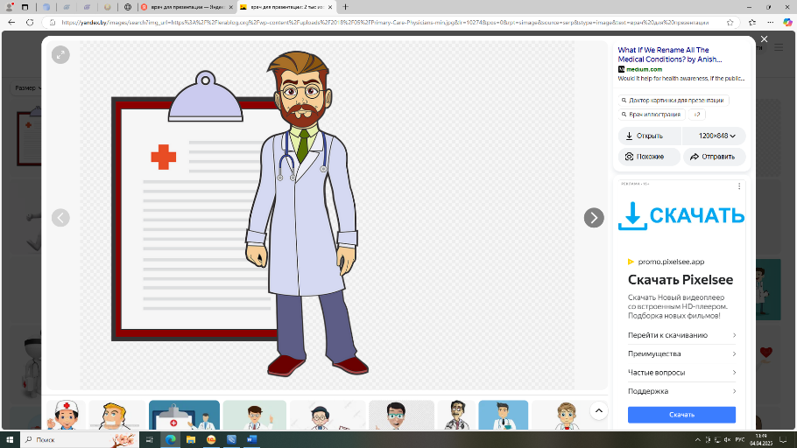**7 апреля – Всемирный день здоровья**

Здоровье – высшая ценность жизни. Девиз дня здоровья 2025 года «Здоровое начало жизни – залог благополучного будущего». Ежегодно 7 апреля отмечается Всемирный день здоровья.

Сегодня вопросам сохранения и укрепления здоровья людей в нашей стране уделяется особое внимание, направленное на профилактику болезней, сохранение, улучшение и укрепление здоровья.

Здоровье — это не просто отсутствие физических дефектов и заболеваний, но и совокупность социального, физического и душевного благополучия каждого человека. Помимо этих составляющих здоровый образ жизни человека это его поведение и мышление, обеспечивающие охрану и укрепление здоровья.  
 Важным компонентом здорового образа жизни является режим труда и отдыха, а также режим сна.

В Лидского ЦСМС также уделяется особое внимание этой теме и проводятся мероприятия для формирования культуры здоровья членов коллектива. Для профилактики болезней администрацией центра заключён договор с «Белгосстрах» добровольного страхования медицинских расходов, который включает многочисленный перечень медицинских услуг.

Для сохранения и укрепления здоровья членов коллектива профсоюзным комитетом центра приобретаются и выделяются абонементы в оздоровительный центр г.Лида, где среди услуг – тренажерный зал, финская баня, хамам, инфракрасная сауна, соляная комната, джакузи, спа-процедуры.

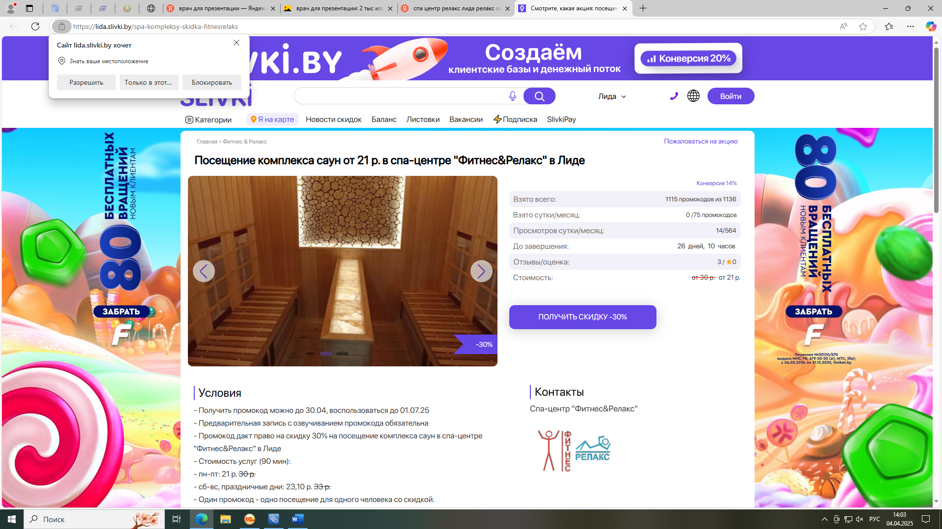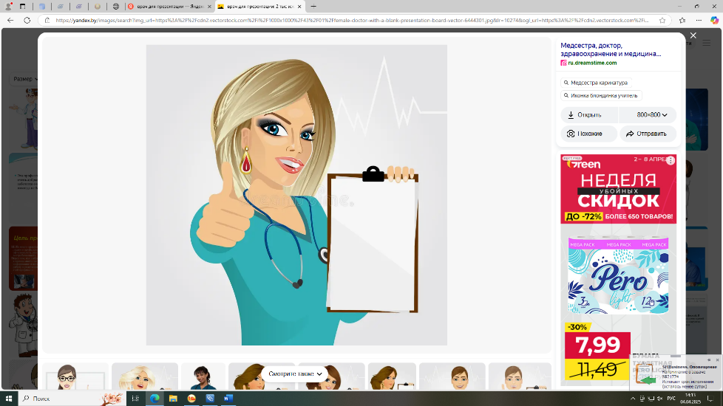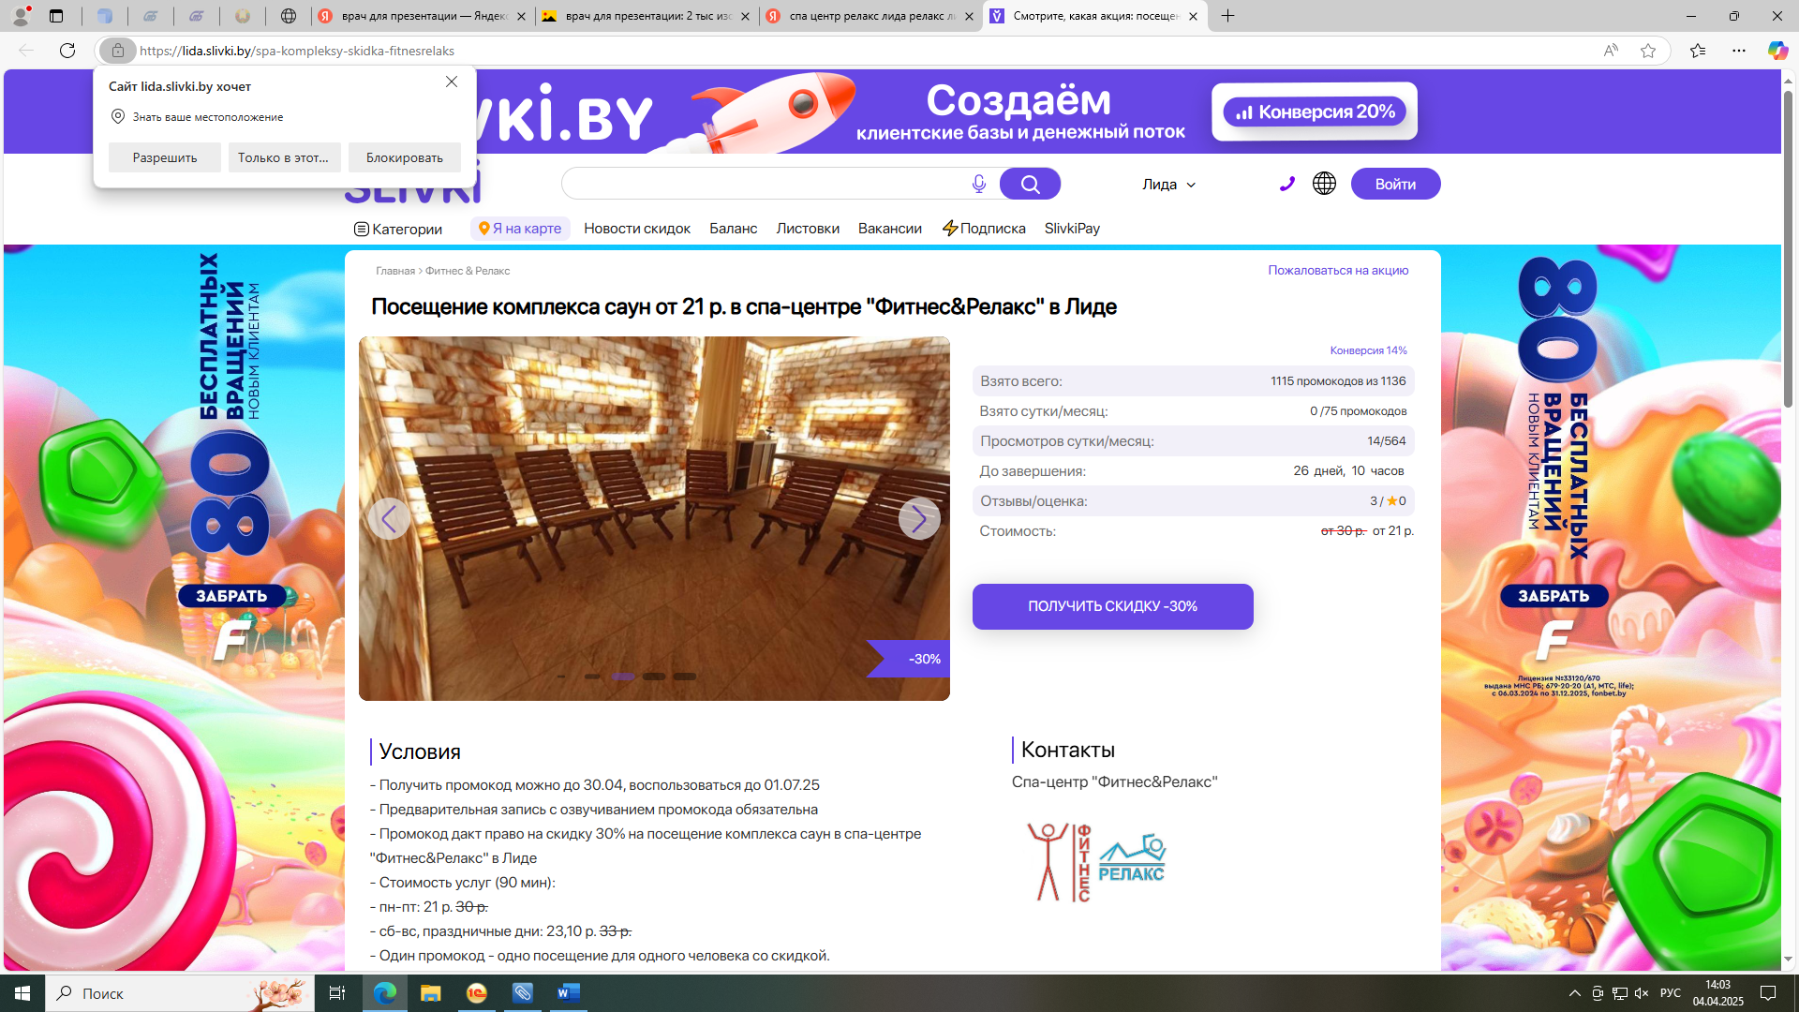

**Наше здоровье бесценно, поэтому берегите его!**

И помните: культура здоровья человека отражает его гармоничность и целостность, как личности, а также правильное взаимодействие с окружающим миром и людьми.